HỌC VIỆN CÔNG NGHỆ BƯU CHÍNH VIỄN THÔNG
KHOA AN TOÀN THÔNG TIN



BÁO CÁO BÀI THỰC HÀNH
HỌC PHẦN: KỸ THUẬT THEO DÕI, GIÁM SÁT
AN TOÀN MẠNG
MÃ HỌC PHẦN: INT1429

ĐỀ TÀI:

Các sinh viên thực hiện (trưởng nhóm xếp số 1):
B22DCAT064 Nguyễn Đăng Dương

Tên nhóm: 02
Tên lớp: D22DCAT04-B

Giảng viên hướng dẫn: ThS Vũ Minh Mạnh
HÀ NỘI 2024

MỤC LỤC
MỤC LỤC 2
DANH MỤC CÁC HÌNH VẼ 3
DANH MỤC CÁC TỪ VIẾT TẮT 4
1.1 Bài thực hành 1 5
1.2 Bài thực hành số 2 8

DANH MỤC CÁC HÌNH VẼ
Hình 1 cat tls-qna 5
Hình 2 Mở tls.pcapng trên wireshark 5
Hình 3 Lọc ip.addr == 128.119.240.84 5
Hình 4 Lọc các gói client Hello 6
Hình 5 Cipher Suites Client hỗ trợ 6
Hình 6 Cipher Suite Server chọn TLS_ECDHE_RSA_WITH_AES_128_GCM_SHA256 6
Hình 7 Export vào Cipher.txt 6
Hình 8 Key cần export 7
Hình 9 Tên cơ quan chứng nhận (CA) đã cấp chứng chỉ cho id-at-commonName=www.cs.umass.edu là Computer Science 7
Hình 10 Thuật toán chữ ký số được CA sử dụng để ký chứng chỉ 7
Hình 11 Bốn ký tự hexa đầu tiên của modulus của khóa công khai mà www.cics.umass.edu sử dụng là 30 82 07 33 7
Hình 12 Bốn ký tự hexa đầu tiên của khóa công khai được client gửi đến server là 046f 7
Hình 13 Ngắt kết nối đến Server 7
Hình 14 Lưu vào Disconnect.txt 8

DANH MỤC CÁC TỪ VIẾT TẮT
Từ  viết tắt | Thuật ngữ tiếng Anh/Giải thích | Thuật ngữ tiếng Việt/Giải thích
LMS | Learning Management System | Hệ thống quản lý học tập

  - Bài thực hành 1
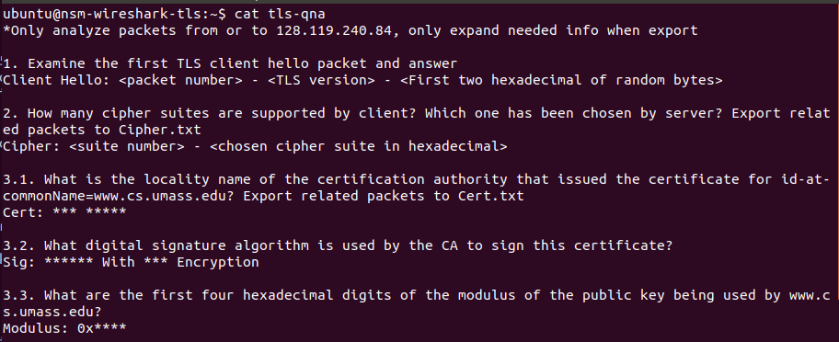
- cat tls-qna
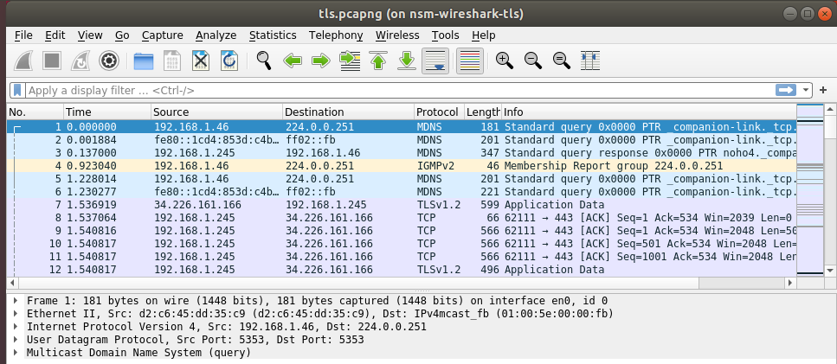
- Mở tls.pcapng trên wireshark
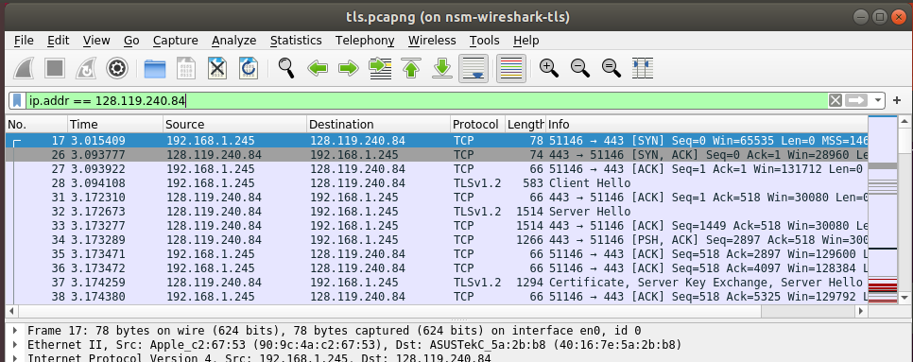
- Lọc ip.addr == 128.119.240.84

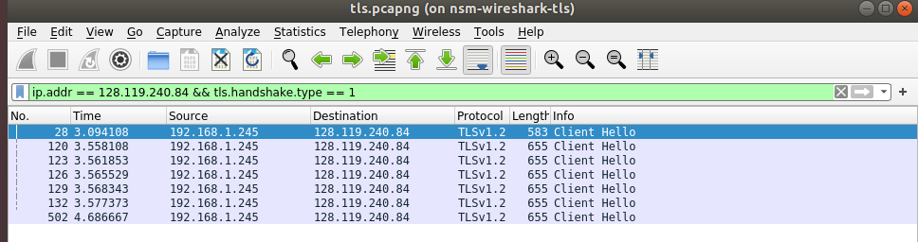
- Lọc các gói client Hello
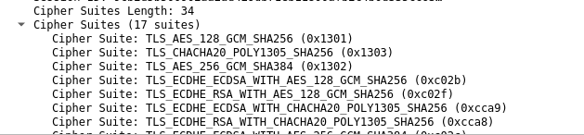
- Cipher Suites Client hỗ trợ
- Có bao nhiêu bộ mật mã (cipher suites) được client hiện tại hỗ trợ? 17 suites
- Cipher Suite Server chọn TLS_ECDHE_RSA_WITH_AES_128_GCM_SHA256
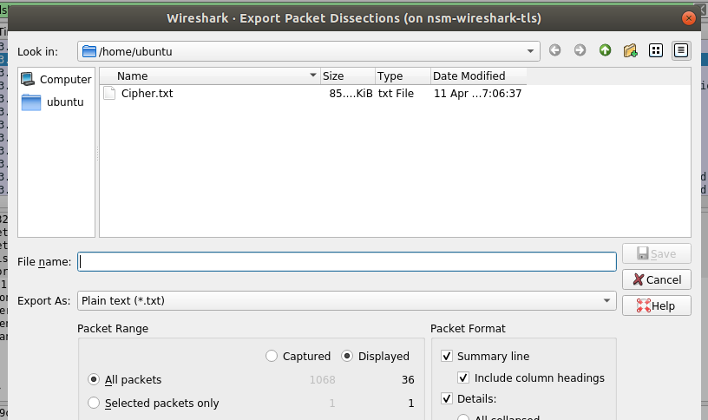
- Export vào Cipher.txt

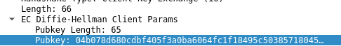
- Key cần export
- Tên cơ quan chứng nhận (CA) đã cấp chứng chỉ cho id-at-commonName=www.cs.umass.edu là Computer Science
- Thuật toán chữ ký số được CA sử dụng để ký chứng chỉ
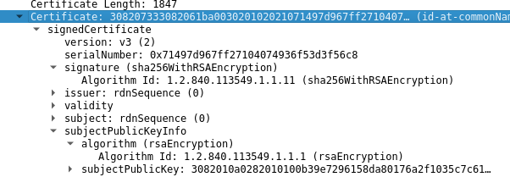
- Bốn ký tự hexa đầu tiên của modulus của khóa công khai mà www.cics.umass.edu sử dụng là 30 82 07 33
- Bốn ký tự hexa đầu tiên của khóa công khai được client gửi đến server là 046f
- Client không cung cấp chứng chỉ khóa công khai của chính nó, được CA ký, trở lại cho server
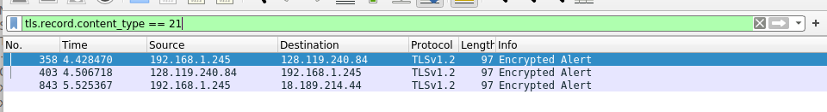
- Ngắt kết nối đến Server
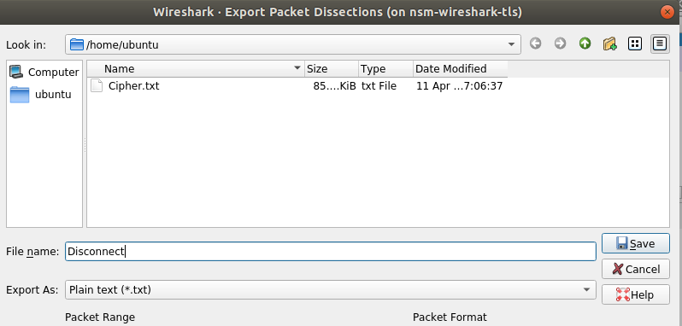
- Lưu vào Disconnect.txt

  - Bài thực hành 2
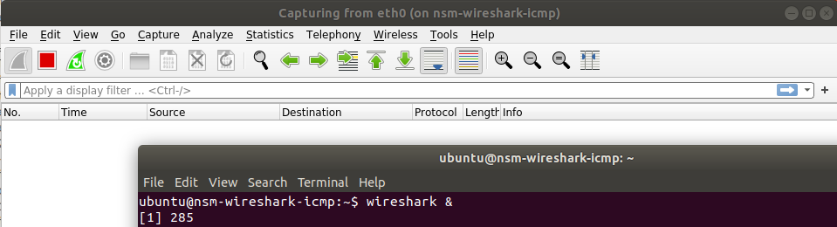
- Mở wireshark
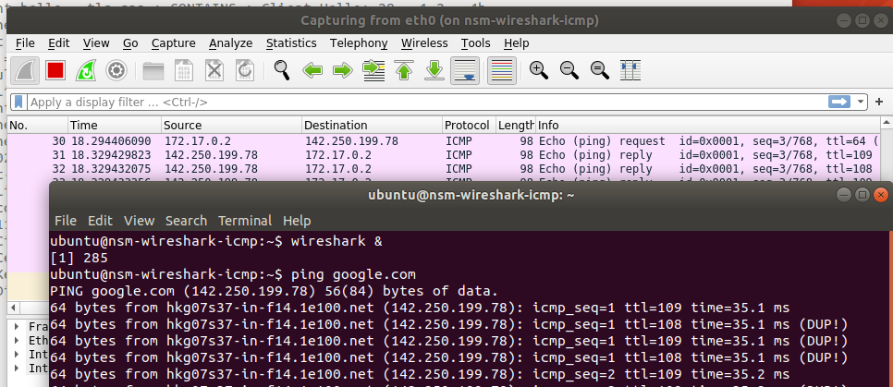
- Ping google.com
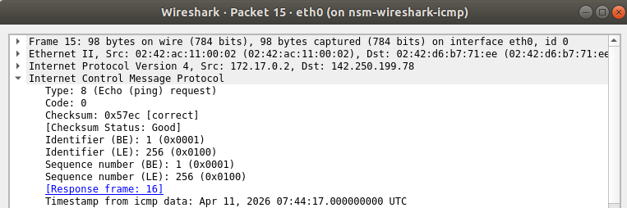
- Gói Echo request
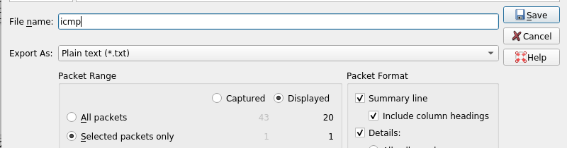
- Export ra icmp.txt
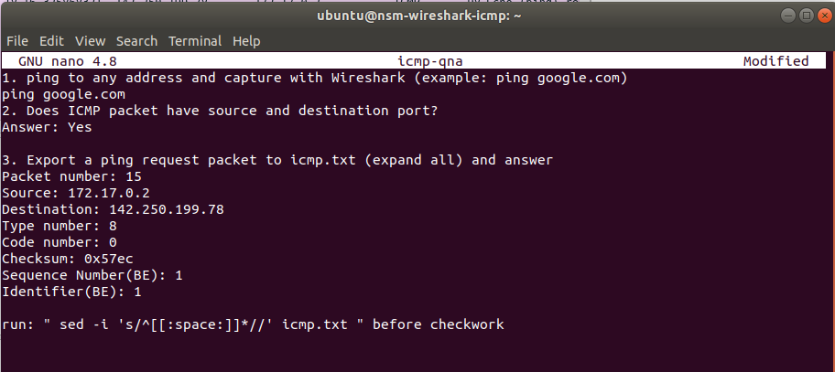
- Trả lời các câu hỏi trong icmp-qna

  - Bài thực hành 3
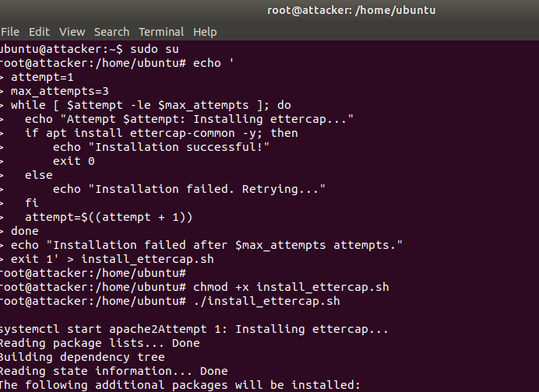
Cài Ettercap và Apache trên máy attacker
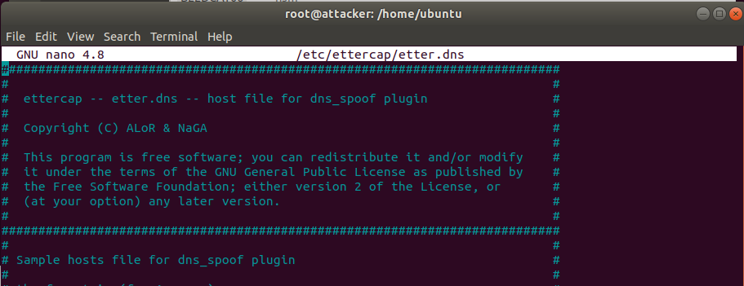
Cấu hình DNS Spoofing
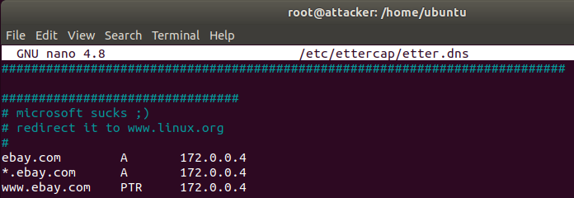
Sửa cấu hình DNS
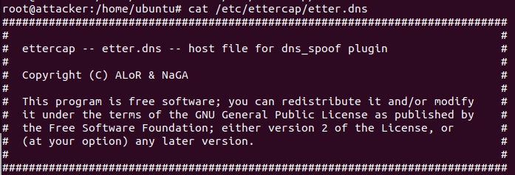
Kiểm tra cấu hình DNS
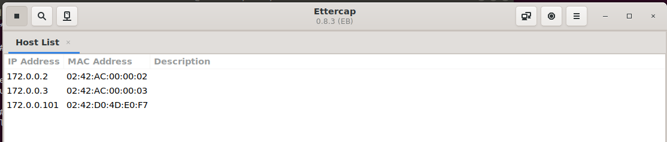
Host scan được
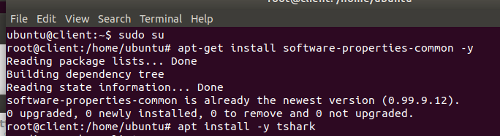
Cài tshark trên client
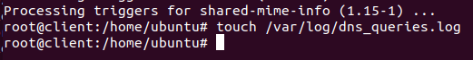
Tạo file log để giám sát dns
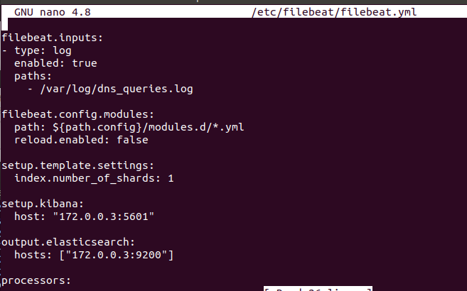
Sửa filebeat
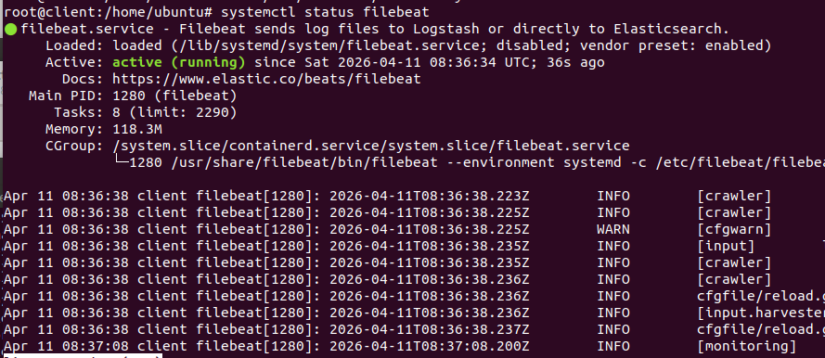
Chạy filebeat
Chạy tcpdump
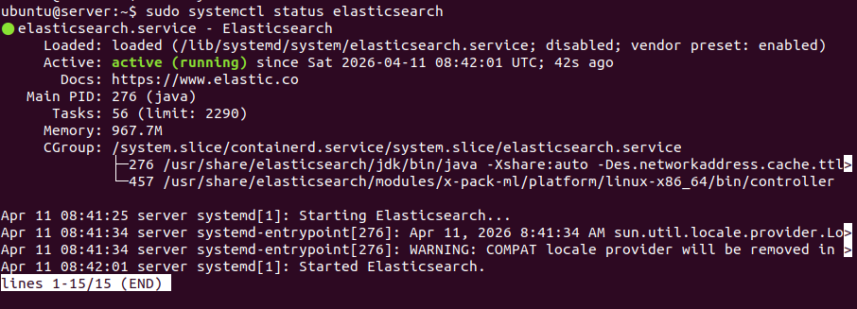
Chạy elasticsearch trên server
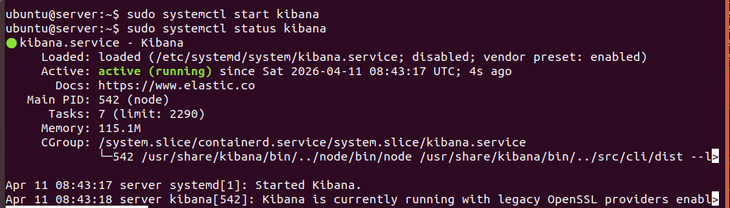
Chạy kibana
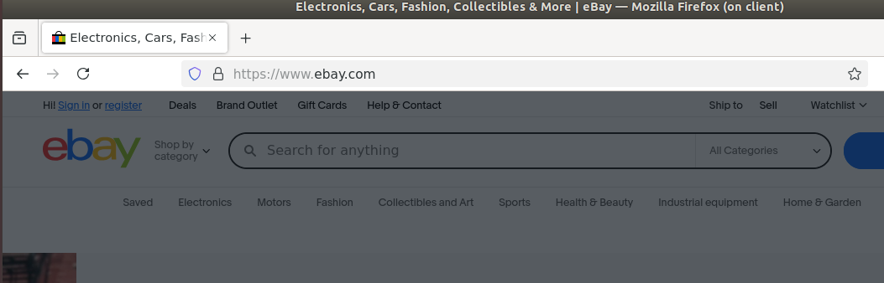
Mở firefox và truy cập ebay (client2)
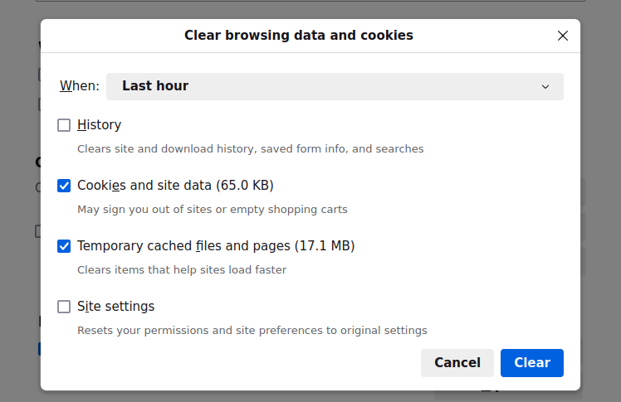
Xóa cache
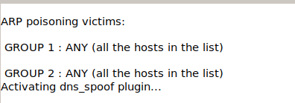
Chạy ARP poisoning và dns spoof (attacker)
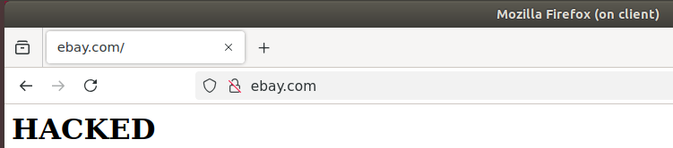
Truy cập lại ebay
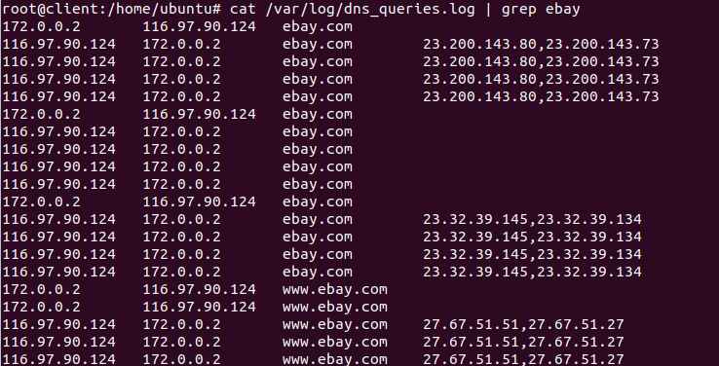
Đọc log giao thức DNS trên client1

  - Bài thực hành 4

